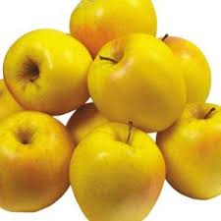
- Inventa un problema que tenga la siguiente pregunta:
¿Cuántas manzanas hay en total?
Además lo tienes que resolver con esta cuenta:
23
+ 19
42 manzanas

